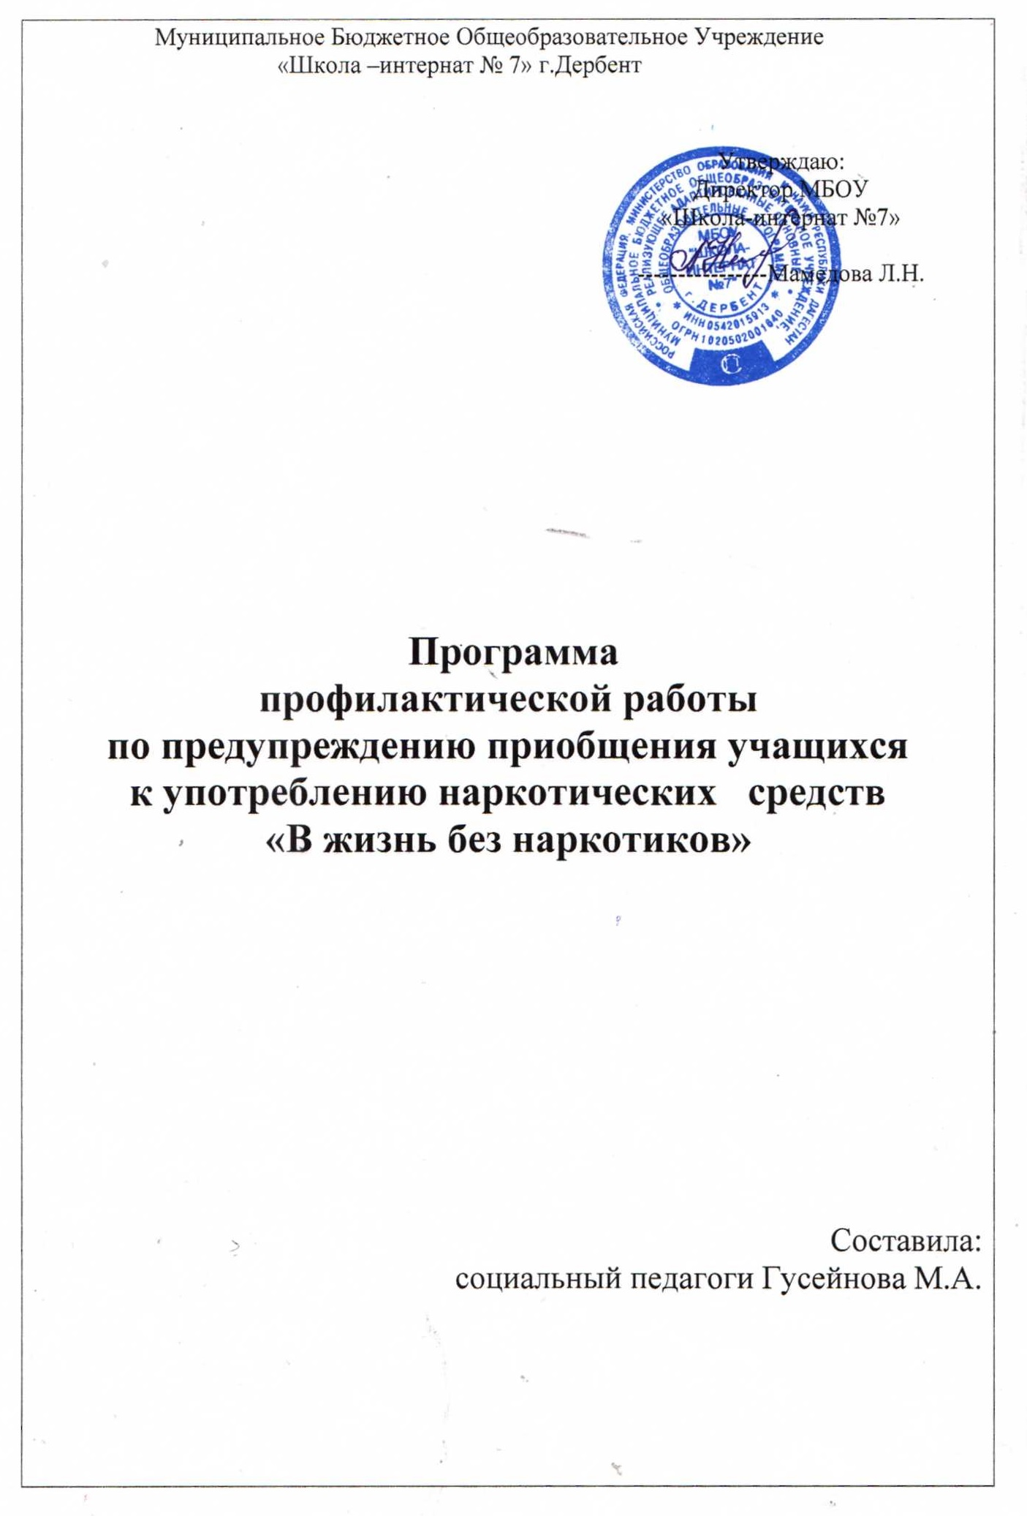
Пояснительная записка
В настоящее время наркомания стала одной из серьезных проблем общества. По данным Министерства здравоохранения Российской Федерации, за последнее десятилетие численность больных наркоманией увеличилась более чем в 9 раз. В последние годы наблюдается активное вовлечение детей до 14 лет в незаконное потребление наркотиков и психоактивных веществ (ПАВ). Напряженность социально-экономической ситуации, деформация семейных отношений, размытость моральных ценностей обусловили изменение социального поведения.
Психофизиологическая неустойчивость, подверженность детско-подросткового контингента стрессу на фоне снижения уровня жизни, безработицы и других негативных проявлений в семьях приводит к поведенческим расстройствам, к протесту обществу, школе, родителям и, тем самым, приобщению к наркотикам.
В этих условиях важно развитие и усиление «Я» ребенка, формирование уверенности и позитивного отношения к себе, развитие навыков самовыражения личности.
Чтобы сформировать устойчивые антинаркотические установки, необходимо способствовать достижению и развитию личности ребенка, необходима разработка и внедрение концептуально обоснованного подхода к организации профилактической деятельности в условиях образовательных учреждений.
Для достижения успеха в вопросах профилактики потребления наркотических и других ПАВ необходимо развитие личностных качеств и социальных навыков подростков, обучение их новым формам поведения, формирование личности стойкой к стрессовым ситуациям. В связи с этим неотъемлемой частью курса по профилактике наркомании в школе являются групповые развивающие занятия, направленные на формирование гармоничной личности, развитие осознанных систем целей жизни с разработкой индивидуальных алгоритмов и критериев достижения успеха. Подобный подход к профилактической работе с подростками старшего возраста по проблемам наркомании позволяет выбрать осознанную жизненную позицию, нивелировать факт искусственной эйфории как критериев отдыха, радости и достижения успеха, сформировать рациональные системы опознания удовольствия.
Анализ статистических данных приводимых СМИ, показывает, что каждый пятый подросток уже имеет опыт одурманивания и наблюдается картина постоянного роста употребления наркотиков в детской среде. И самое главное, что к наркотическому соблазну не существует какого-то определенного социального иммунитета, а опасность заражения оказывается одинаковой как для традиционной группы риска, так и для тех, кто не вызывает тревоги. Поэтому чтобы такого желания не возникло, подросток должен успешно строить отношения с окружающим миром - решать проблемы, реализовывать возникающие потребности за счет собственных знаний и умений. И тут задачи профилактики полностью совпадают с задачами воспитания. Педагогическая профилактика должна стать наиболее действенной и эффективной в борьбе с наркотизацией.
Цели программы:
Каждой возрастной категории своя целевая установка.
1-4 классы:
- пропаганда здорового образа жизни;
5-7 классы:
- формирование сознательного отношения к своему физическому здоровью – основе успешного становления личности, потребности быть принятым и понятым в обществе;
8-9 классы:
- формирование мышления, направленного на достижения своих жизненных
целей за счет оптимального использования своих ресурсов по вопросам здоровья.
Задачи программы:
- предупреждать возникновение у подростков установки на желание попробовать наркотик;
- обеспечить эффективность занятий с детьми, склонными к употреблению наркотических средств;
- совершенствовать методы совместной работы школы с органами системы профилактики наркомании и правонарушений;
- направить работу школьной социально-психологической службы на коррекцию и возможное нивелирование негативных личностных качеств, способных провоцировать желание употребить наркотики;
- привлечь родителей к вопросам профилактики наркомании.
Содержание программы отвечает следующим
принципам:
Индивидуализация - подход к каждому ребенку, склонному к стрессу, попадающему в зависимость от других, способному к принятию решения попробовать наркотики.
Дифференциация - деление детей на группы, с которыми должна проводиться принципиально различная профилактическая работа.
Увлекательность- информация должна быть «эмоционально заряженной», завоевать души детей.
Порциальность - профилактика рассматривается как часть общего процесса воспитания личности и реализуется через формирование у детей навыков позитивной социальной адаптации.
Ожидаемые результаты реализации программы:
- недопущение появления в школе детей, употребляющих наркотические или ПАВ;
- укрепление общего соматического, психического здоровья детей и подростков;
- обеспечение оптимального взаимодействия всех заинтересованных лиц в решении проблемы профилактики как приоритетной в воспитании современных детей и подростков;
- повышение уровня воспитанности и правового воспитания учащихся;
- поддержание благоприятной эмоциональной психологической атмосферы в образовательном учреждении;
- проявление навыков ЗОЖ в повседневной практической деятельности учащихся.

Программа по профилактике наркомании
Программа разработана в соответствии с особенностями каждой возрастной группы учащихся:
для учащихся 1-4 классов «Будем здоровы, будем дружить»:
- эмоциональное развитие младших школьников;
- знакомство со здоровым образом жизни;
- начало ведения дневника здоровья.
Для учащихся 5-7 классов «Я и мои друзья»:
- формирование базовых навыков общения;
- формирование умения сказать «нет»;
- формирование знаний и представлений учащихся о вреде курения и алкоголизма.
Для учащихся 8-9 классов «Я и мое будущее»:
- развитие навыков сотрудничества и уверенности в себе;
- развитие умения принимать решения и брать ответственность на себя;
- формирование знаний и представлений учащихся о вреде наркомании, о
СПИДе.
Программа для учащихся младшего школьного возраста осуществляется через информирование детей о вреде наркотиков на уровне ассоциативного образа без упоминания наркотиков.
Содержание предлагаемого курса охватывает широкий спектр тем, интересных детям, от умения общаться, дружить до поиска ответов на вопросы: «Для чего человеку необходимо здоровье?», «Какие существуют методы сохранения и укрепления здоровья?»
Занятия учитывают возрастные особенности детей и носят развивающий характер. На них активно используются приёмы группового взаимодействия: ролевые игры, дискуссии, упражнения «Умей распознать» и т.п. подобный подход к изучаемому материалу настраивает детей на активную самостоятельную работу, позволяет открыто высказывать свои мысли по обсуждаемым вопросам, формировать у учащихся адекватные антинаркотические установки с расширением возможностей социальной адаптации.
Программа курса для учащихся с 1 – 9 класс состоит из 9 занятий.
При проведении занятий используется дружеская беседа между равноправ-
ными партнерами: классным руководителем и детьми. На занятия можно
приглашать психолога школы, социального педагога, медиков школы.
1 класс

№№  п\п | Наименование занятия | Кол-во часов  на тему
1. | Знакомство с . Правила групповой работы | 1
2. | «Я» – что можно сказать | 1
3. | Учимся общаться | 1
4. | Учимся понимать друг друга | 1
5. | Ты и твои друзья | 1
6. | Что полезно, что вредно | 1
7. | Что делает человек, когда ему плохо/хорошо. | 1
8. | Курения и его последствия | 1
9. | Твое здоровье. Завершение курса. | 1

2 класс
№№  п\п | Наименование занятия | Кол-во часов  на тему
1. | Мое место среди других людей. | 1
2. | «Я» – что можно сказать | 1
3. | Как мы общаемся друг с другом. | 1
4. | «Скажи, кто твой друг и я скажу, кто ты». | 1
5. | Кому я могу доверять | 1
6. | Действие курения на человека. | 1
7. | Твое здоровье. | 1
8. | Что делает человек, когда ему хорошо/плохо. | 1
9. | Учимся быть здоровыми. Завершение курса. | 1

3 класс
№№  п\п | Наименование занятия | Кол-во часов  на тему
1. | Мой дом – моя крепость. | 1
2. | Наш класс – дружная семья?! | 1
3. | «Дружбой дорожить умейте…» | 1
4. | Твои эмоции. | 1
5. | Одиночество. | 1
6. | Табак и алкоголь – вредно или… | 1
7. | Мои права. | 1
8. | Я умею говорить «нет». | 1
9. | Мы умеем быть здоровыми. Завершение курса. | 1

4 класс
№№  п\п | Наименование занятия | Кол-во часов  на тему
1. | Быть принятым другими – не значит быть, как все. | 1
2. | Как мы общаемся. | 1
3. | Ты и твое настроение. | 1
4. | Взаимоотношения с родителями. | 1
5. | Табак, алкоголь, наркотики. Их действия на человека. | 1
6. | Скажи уверенное: «НЕТ!» | 1
7. | Через спорт - к здоровому образу жизни. | 1
8. | Учимся быть успешными. | 1
9. | Без проблем к будущему. Завершение курса. | 1

Для учащихся 5-7 классов при осуществлении профилактической работы по проблеме наркомании необходимо сделать акцент на формировании личности подростка, на осознании им жизненных ценностей и развитие его поведенческих навыков, позволяющих подросткам выбрать осознанную жизненную позицию.
5 класс
№№  п\п | Наименование занятия | Кол-во час на тему
1. | Знакомство: умение общаться с незнакомыми людьми. | 1
2. | Общение с ребятами класса, школы | 1
3. | Способы и виды общения. Умение вести диалог. | 1
4. | Эмоции и их роль в общении. | 1
5. | Здоровье – условие самореализации личности. Факторы отрицательного воздействия на здоровье. | 1
6. | Как укрепить здоровье. | 1
7. | Курить – здоровью вредить. | 1
8. | Удовольствие в жизни. Способы получения удовольствия и радости. | 1
9. | Успешный человек – здоровый человек. | 1

6 класс
№№  п\п | Наименование занятия | Кол-во час на тему
1. | Кто я – ребенок или взрослый? Особенности подросткового возраста | 1
2. | Общение, его роль в достижении жизненного успеха. | 1
3. | Я среди других. | 1
4. | Конфликты дома, в школе, на улице. | 1
5. | Понятие самооценки. | 1
6. | Как бороться со стрессом и скукой. | 1
7. | Психологические и физиологические аспекты и последствия курения и приема алкоголя. | 1
8. | Что такое наркотики. | 1
9. | Жизнь без наркотиков – это здорово! | 1

7 класс
№№  п\п | Наименование занятия | Кол-во часов  на тему
1. | Знакомство: умение общаться в коллективе. | 1
2. | Роли в группе. «Дурная компания» | 1
3. | Сопротивление давлению сверстников. | 1
4. | Я могу ошибаться и терпеть неудачи. | 1
5. | Курение. Курение и общество. | 1
6. | Алкоголь, наркотики и закон. | 1
7. | Умение сказать «нет» наркотикам. | 1
8. | Доверять или нет? (Как оценивать информацию). | 1
9. | Я сам принимаю решение - быть здоровым! | 1

Программа 8-9 классов включает в себя темы, которые рассматривают вопросы злоупотребления ПАВ и наркотиков лишь в рамках данных тем, чтобы не спровоцировать исследовательский интерес у подростков. Например, на занятии «Умеете ли вы общаться?» учащиеся дают характеристику общительному человеку, называют черты, которые помогают и мешают нормальному общению. Далее в связи с этим обсуждается вопрос «Может ли быть наркоман успешным в общении?» В ходе обсуждения группа приходит к выводу, что у наркомана один стиль общения – агрессивный, это форма постоянного конфликта, превращение конфликтов в оправдание употребления наркотиков.
В старших классах тяжесть и отрицательная динамика социальной патологии в приобщении к наркотикам, обусловлена, в основном, социально-экономическими и геополитическими факторами.
Разрушение морально-этических норм и поведенческих ценностей обусловило неприятие молодёжью догм старших поколений, деформацию семейных отношений, изменение социального поведения. С учетом этого и подобрана тематика занятий.
8 класс
№№  п\п | Наименование занятия | Кол-во час. на тему
1. | Знакомство: умение общаться с незнакомыми людьми, ритуалы знакомства. | 1
2. | Общение, его роль в достижении жизненного успеха. | 1
3. | Здоровье – условие самореализации личности. Факторы, отрицательно влияющие на здоровье. | 1
4. | Умеем ли мы слушать? | 1
5. | Почему мы конфликтуем? | 1
6. | Удовольствие в жизни. Способы получения удовольствия и радости. | 1
7. | Как воздействует табак, алкоголь и наркотики на организм человека? | 1
8. | Антиреклама наркотиков. Реклама жизни, свободной от наркотиков. | 1
9. | Успешный человек – здоровый человек. | 1

9 класс
№№  п\п | Наименование занятия | Кол-во час. на тему
1. | Знакомство: взаимодействие с другими людьми. Взаимоотношения с противоположным полом. Любовь. | 1
2. | Что я ищу в дружбе? | 1
3. | Конфликт. Как вести себя в конфликте? | 1
4. | Умеем ли мы уважать себя? | 1
5. | Удовольствие и радость. Отличие радости и удовольствия от суррогатов эмоций: эйфории, опьянения, возбуждённости | 1
6. | Последствия употребления табака и алкоголя для здоровья. | 1
7. | Наркотики и последствия для здоровья. | 1
8. | Наркотики – путь в «никуда». | 1
9. | Достижение успеха в жизни и гармония личности. Условия гармоничного развития. | 1

Для того чтобы работа классных руководителей школы с детьми была действенной, необходимо всему педагогическому коллективу школы принять в этом активное участие. Для этого:
1.Подготовить социальной службе анкеты, которые при помощи вопросов помогут в определении актуальности профилактики для той или иной группы детей, помогут указать направления для выхода из создавшейся ситуации.
2.Организовывать и проводить тематические дискуссии, ролевые игры, тренинги, агитбригады, конкурсы рисунков, плакатов, посвященных здоровому образу жизни, антинаркотической направленности.
3. Продолжить выпуск школьной газеты ежемесячно со страничкой о здоровом образе жизни в классах.
4. Привлечение учащихся школы к занятиям в спортивных и других секциях школы, в кружках ДДЮТ и т.д.
5. Проведение уроков здоровья классными руководителями совместно с социально-психологической службой и медиками школы. Методика проведения уроков строится в направлении личностно-ориентированного взаимодействия с ребенком, акцент делается на самостоятельное экспериментирование и поисковую активность учащихся.
Работа социально-психологической службы школы
Работа этой службы предполагает помощь детям, испытывающим трудности социальной адаптации - развитие у них коммуникативных навыков, приемов противостояния негативному социальному давлению, а та же организацию условий для успешной адаптации.
Основными формами работы являются: психолого-педагогическая диагностика, индивидуальные консультации для учащихся, организация коррекционных тренингов.
Работа с родителями
Это направление предполагает решение следующих задач:
1. воспитательных (осознание взрослыми членами семьи важности и необходимости специальной работы с детьми по предупреждению употребления наркотических и ПАВ);
2. образовательных (освоение основных принципов организации семейной профилактики).
Формы работы:
- лекторий;
- индивидуальные консультации;
- привлечение родителей к участию в психолого-педагогических программах, осуществляемых на базе психологической службы школы;
- участие в занятиях классных руководителей по антинаркотической направленности, в классных часах и мероприятиях школы по профилактике наркомании.

